Классный час – викторина на тему "Правила дорожного движения"
Цели.
1.Формировать представления школьников о безопасности дорожного движения при передвижении по улицам и дорогам.
2.Воспитывать навыки выполнения основных правил поведения учащихся на улице, дороге, с целью предупреждения детского дорожно-транспортного травматизма.
3. Развивать творческие способности детей.
Задачи:
- познакомить с историей возникновения дорожных правил;
- углублять знания учащихся о правилах дорожного движения;
- научить различать дорожные знаки;
- повторить правила уличного движения для пешеходов;
- развивать умения самостоятельно пользоваться полученными знаниями в повседневной жизни.

Ход мероприятия
  - Организационный момент .
  - Мотивация учебной деятельности.
– Здравствуйте ребята! Сегодня наш классный час будет посвящен правилам дорожного движения.(сл.1)
«Микрофон» - Ученикам предлагается по очереди продолжить фразу: «Я уверен, что со мной на дороге ничего не случится потому, что я…. ». Учитель обобщает ответа и акцентирует внимание на том, что большинство уверенны в безопасности, потому что они соблюдают правила дорожного движения. (сл.2)
– А для чего нужно знать правила дорожного движения?
Учитель читает детям стихотворение О. Бедарева «Если бы …»
Идёт по улице один
Довольно странный гражданин.
Ему дают благой совет:
«На светофоре красный свет.
Для пешехода нет пути.
Сейчас никак нельзя идти!»
«Мне наплевать на красный свет!» —
Промолвил гражданин в ответ.
Он через улицу идёт
Не там, где надпись «Переход»,
Бросая грубо на ходу:
«Где захочу, там перейду!»
Шофёр глядит во все глаза:
Разиня впереди!
Нажми скорей на тормоза —
Разиню пощади!..
А вдруг бы заявил шофёр:
«Мне наплевать на светофор!»
И как попало, ездить стал.
Ушёл бы постовой с поста.
Трамвай бы ехал, как хотел.
Ходил бы каждый, как умел.
Да… там, где улица была,
Где ты ходить привык,
Невероятные дела
Произошли бы вмиг!
Сигналы, крики то и знай:
Машина прямо на трамвай,
Трамвай наехал на машину,
Машина врезалась в витрину…
Но нет: стоит на мостовой
Регулировщик-постовой.
Висит трёхглазый светофор
И знает правила шофёр.

Изучать и знать ПДД необходимо для того, чтобы не подвергать свою жизнь и жизнь других людей опасности. (сл.3)
  - Изучение нового материала.
- История правил дорожного движения.
– Послушайте немного об истории правил дорожного движения. (Мультфильм)
- 7 правил пешехода. (сл.4)
Правило первое. (сл.5)
Выберите безопасное место для перехода.
Если вблизи нет пешеходного перехода или перехода со светофором, выберите место, откуда хорошо видно дорогу во всех направлениях. Не пытайтесь пробраться на дорогу между стоящими машинами. Важно, чтобы не только вы хорошо видели дорогу, но и чтобы вас хорошо было видно любому водителю. Выбрав подходящее для перехода место, постойте, осмотритесь.
Правило второе (сл.6)
Осторожно выходите
Перед переходом обязательно остановитесь, прежде чем ступить на проезжую часть, и внимательно осмотрите дорогу. Стоять нужно у края тротуара, немного отступив от бордюра — так, чтобы видеть приближение машин.
Правило третье. (сл.7)
Осмотритесь и прислушайтесь.
Машина может выехать неожиданно. Но если быть внимательным, «держать ушки на макушке», можно услышать приближение машины еще до того, как она станет видна.
Правило четвёртое (сл.8)
Пропустите машину
Если приближается машина, пропустите ее, затем снова осмотритесь и прислушайтесь, нет ли поблизости других автомобилей.
Когда машина проедет, необходимо снова осмотреться. В первые секунды она может заслонить собой автомобиль, который едет ей навстречу. Не заметив его, можно попасть под колёса
Правило пятое. (сл.9)
Не успеваешь - не иди
Не выходите на проезжую часть, пока не убедитесь, что у вас достаточно времени для перехода. Начинайте движение, удостоверившись в полной безопасности, не спеша переходите улицу. Пересекайте ее только под прямым углом.
Правило шестое. (сл.10)
Смотрите на дорогу , когда переходите её
Переходя улицу, продолжайте наблюдение за дорогой, чтобы вовремя заметить изменение обстановки. Обстановка на дороге быстро меняется: стоявшие машины могут поехать, ехавшие прямо — повернуть; из переулка, из двора или из-за поворота могут выехать новые машины.
Правило седьмое. (сл.11)
Внезапное препятствие ? – осторожно осмотри дорогу
Если во время перехода вдруг возникло препятствие для обзора (например, остановилась из-за неисправности машина), осторожно выглянув из-за нее, осмотрите остаток пути. При необходимости отступите назад. Вести себя нужно так, чтобы вас хорошо видели проезжающие водители.
Зная и выполняя все эти правила, вы никогда не попадете под машину
- Светофор. (Мультик смешарики) + (сл.12)
- Дорожные знаки.
Дорожных знаков очень много. Есть знаки запрещающие, предписывающие, предупреждающие, информационно-указательные. Это еще не все. Знаки приоритета, знаки сервиса, знаки дополнительной информации. Чтобы не путать их и быстрее ориентироваться, каждой группе присвоен свой цвет – красные, синие и особая форма – круглые, треугольные, квадратные, прямоугольные.
- Давайте рассмотрим знаки которые чаще всего встречаются в нашем городе.
(сл.13-20)
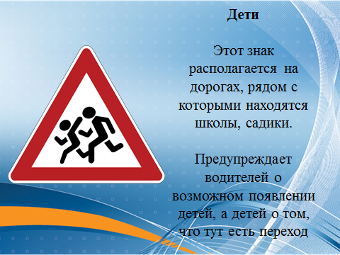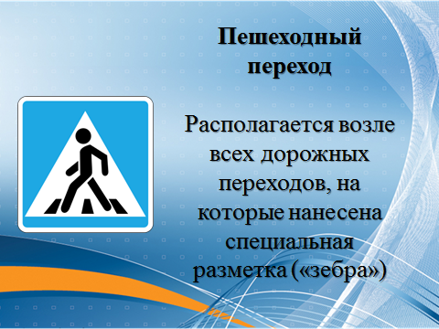
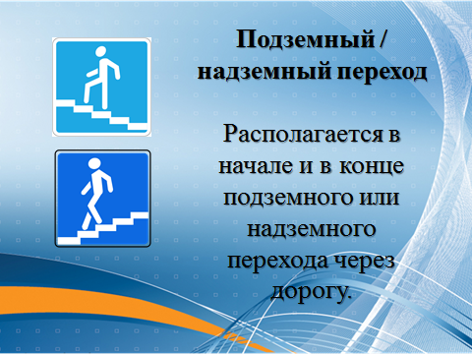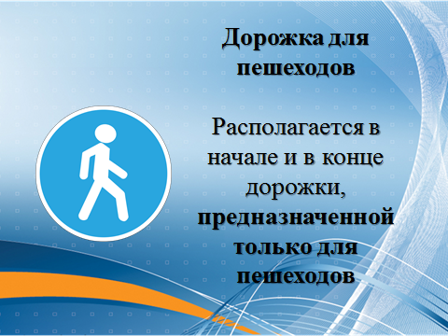
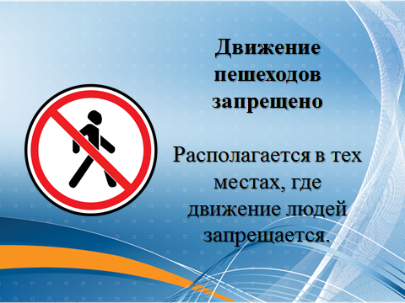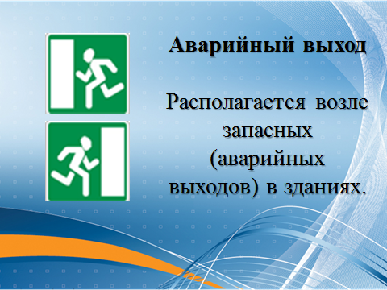
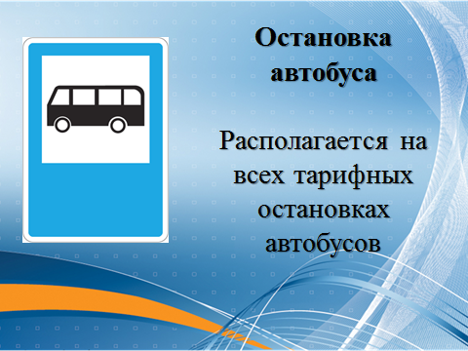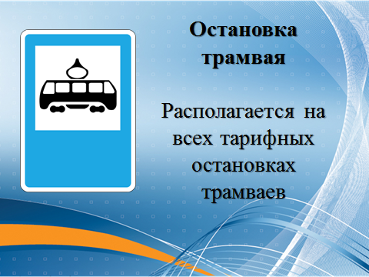
- Регулировщик.
Бывает так, что светофор неисправен. Тогда регулировать дорожное движение выходит инспектор ДПС. (сл.21-22)
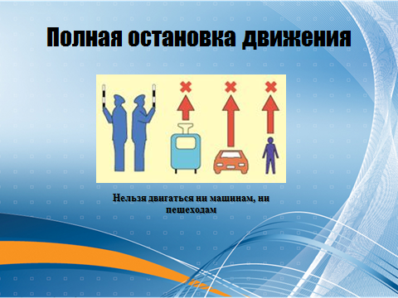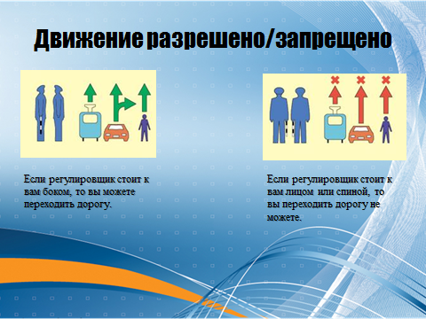
Также регулировщик может применять любые другие жесты, которые будут понятны и водителям, и пешеходам.
  - Закрепление изученного материала.
1)Разбор двух ситуаций на дороге (сл.23-24)
2)Тесты (сл.25-37)
3) Загадки
Посмотри, силач какой:  На ходу одной рукой  Останавливать привык  Пятитонный грузовик.  (Регулировщик) | Этот конь не ест овса,  Вместо ног – два колеса.  Сядь верхом и мчись на нем,  Только лучше правь рулем.  (Велосипед.) | Удивительный вагон!  Посудите сами:  Рельсы в воздухе, а он  Держит их руками.  (троллейбус)
По обочине дороги  Как солдатики стоят,  Все мы с вами выполняем  То, что нам они велят  (Знаки) | Не живая, а идет  Неподвижна, а ведет.  (Дорога) | Где ведут ступеньки вниз,  Ты спускайся, не ленись.  Знать обязан пешеход:  Тут …?  (подземный переход!)
Чтоб тебе помочь  Путь пройти опасный,  Горит и день, и ночь –  Зеленый, желтый, красный  (Светофор) | Полосатые лошадки  Поперёк дорог легли-  Все авто остановились  Если здесь проходим мы.  (Переход-зебра) | Дом по улице идет,  На работу нас везет,  Не на курьих тонких ножках,  А в резиновых сапожках.  (Автобус)

Дом на рельсах тут как тут,
Всех умчит он в пять минут.
Ты садись и не зевай,
Отправляется… (Трамвай).
Пьет бензин, как молоко
Может бегать далеко.
Возит грузы и людей,
Ты знаком, конечно, с ней.
Обувь носит из резины, называется… (Машина).

4) Ситуации:
1. Вы ехали на заднем сиденье легкового автомобиля. После остановки автомобиля на проезжей части вам необходимо выйти из салона. Как вы поступите?
2. Вы стоите на остановке и ждете автобус. Автобус задерживается, а количество пассажиров на остановке все увеличивается. И вот автобус подъезжает. Как вы поступите в этом случае?
3. При движении в автобусе неожиданно начался пожар. Что вы предпримете?
4. Катаясь на велосипеде, вы подъехали к автомобильной дороге. Вам необходимо перебраться на другую сторону дороги. Как вы это сделаете?
5) Задачки
1. Представьте себе, что ты – водитель троллейбуса. На первой остановке в пустой салон вошли 5 человек. На второй остановке вошли двое и один сошел, на третьей – поднялись 4 пассажира, а двое сошли. Сколько лет водителю троллейбуса? (столько лет, сколько тому, к кому обращён этот вопрос)
2. Мальчик ехал на велосипеде в город. Навстречу ему ехала автомашина, в которой сидело 5 женщин. Каждая из них везла по одной курице и паре валенок. Сколько живых существ ехало в город? (1 – мальчик)
3.На прямолинейном участке пути каждое колесо двухколесного велосипеда проехало 5 км.
Сколько километров проехал велосипед? (5 км)
  - Подведение итогов.
(сл.38)Таким образом, чтобы безопасно чувствовать себя на дорогах, надо:
1. знать – ПДД;
2. уметь – предвидеть, распознавать опасность, избегать её;
3. действовать - грамотно, без паники;
4. хотеть – совершенствовать свои знания по ПДД
Сегодня мы с вами вспомнили и закрепили основные правила дорожного движения. Поняли главное – не стоит подвергать свою жизнь неоправданному риску. Соблюдать правила дорожного движения, быть осторожным на дороге – это не трусость, а умный расчет. (сл.38)

